Introducción a la Informática - Clase 12

Ejercitación

1. **¿Que es un usuario root en Linux?**

El usuario root es un usuario de propiedad que no requiere licencia de usuario, es el “súper administrador”. Tiene todos los permisos disponibles el usuario root puede visualizar, editar o utilizar cualquier objeto de datos en el sistema (incluso los que nunca se deberían ejecutar, ya que puede hacer lo que quiera en el sistema operativo). Es el único usuario predeterminado que es creado por el programa de instalación.

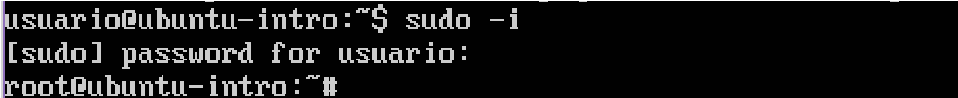Se puede iniciar sesión como root sin importar cuántos usuarios ya hayan iniciado sesión, pero al iniciar sesión como root finalizará todas las otras sesiones.

1. **¿Por qué ubuntu no me deja establecer la contraseña root durante la instalación?**

No hay que agregar una contraseña root porque hay un comando que se encarga de hacer eso. En cambio, podés agregar usuarios a la cuenta del administrador y luego esos usuarios pueden ejecutar comandos como root con el comando sudo en la terminal.

1. **¿Cuáles son los procesos típicos (demonios) de Linux? ¿Cómo identificarlos?.**

Un demonio o servicio es un programa que se ejecuta en segundo plano, fuera del control interactivo de los usuario del sistema ya que carecen de interfaz con estos.

Para identificar el demonio, busque procesos que terminan en letras Des na regla general para Linux que el nombre del demonio termine de esta manera.

1. **Investigar y establecer una contraseña para el usuario root.**

Comando sudo -i

**Opcional:**

* Escribir en la terminal el comando apt install cowsay.
* Escribir en la terminal el comando cowsay “ Hola mundo “.

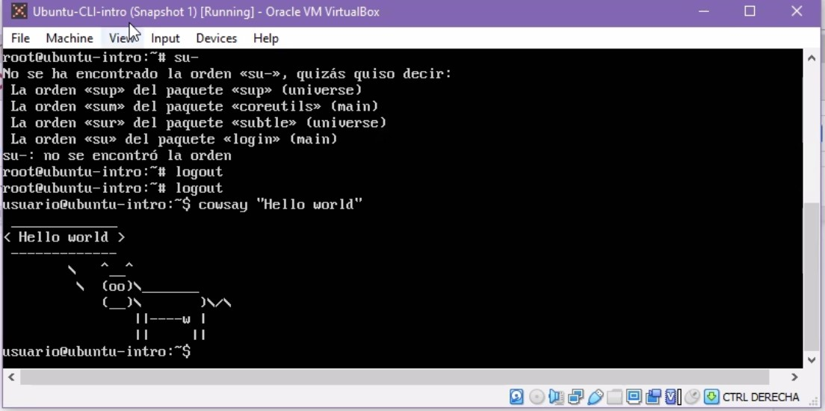

* Escribir en la terminal el comando sudo apt install fortune

● Escribir en la terminal fortune.

* fortune | cowsay

